2020 m. 5 savaitę didmeninėje prekyboje vidutinės degalų kainos mažėjo. Didmeninė dyzelino kaina analizuojamu laikotarpiu sumažėjo 4,3 proc., dyzelino žemės ūkiui – 6,6 proc., benzino A-95 – 3,5 proc., automobilių dujų – 4,6 proc., o krosnių kuro – 4,6 proc. Palyginti su 2019 m. atitinkamu laikotarpiu didmeninė dyzelino kaina sumažėjo 0,5 proc., dyzelino žemės ūkiui – 3,9 proc., krosnių kuro – 4,6 proc., o benzino A-95 ir automobilių dujų – padidėjo, atitinkamai 10,9 proc. ir 6,4 proc.

Mažmeninėje prekyboje 2020 m. 5 savaitę vidutinės degalų kainos kito įvairiai. Mažmeninė dyzelino žemės ūkiui kaina analizuojamu laikotarpiu padidėjo 1,3 proc., benzino A-95 – sumažėjo 0,8 proc., o dyzelino ir automobilių dujų – nepasikeitė. Palyginti su 2019 m. atitinkamu laikotarpiu mažmeninė benzino A-95 kaina padidėjo 12,4 proc., automobilių dujų – 15,1 proc., dyzelino – 8,0 proc., o dyzelino žemės ūkiui – 5,3 proc.

Didžiuosiuose Lietuvos miestuose (Vilniuje, Kaune, Klaipėdoje ir Šiauliuose) analizuojamu laikotarpiu vidutinės mažmeninės degalų kainos kito įvairiai.

Savaitės pradžioje Niujorko biržoje šviesiosios naftos kaina buvo apie 52,77 USD už barelį, o pabaigoje ji kainavo apie 52,07 USD už barelį. 2020 m. 5 savaitę šviesiosios naftos kaina šioje biržoje sumažėjo 1,3 proc.

**Vidutinės degalų kainos Lietuvos rinkoje 2020 m. 5 savaitę**

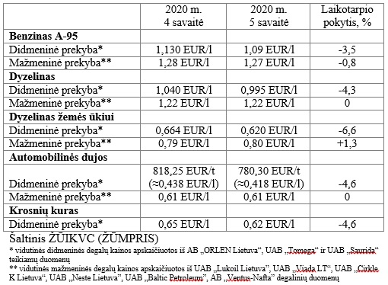

**Vidutinės mažmeninės degalų kainos didžiuosiuose Lietuvos miestuose 2020 m. 5 savaitę**

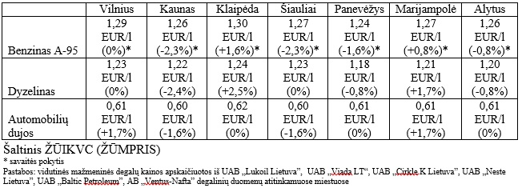

Parengė R. Zinkevičius, tel. (8 37) 39 70 76